Pressemitteilung ifm-pm 787/0824 Fachgebiet: Unternehmensnews

ifm von CorPower Ocean zum Lieferant des Jahres gekürt

Essen, 28. August 2024 – Das schwedische Unternehmen CorPower Ocean stellt neuartige Wellenenergiekonverter zur nachhaltigen Energiegewinnung her und ist dafür auf zuverlässige, schnelle und effiziente Lieferanten angewiesen. Die beste Partnerschaft prämiert CorPower Ocean mit der Auszeichnung zum Lieferant des Jahres, die für das Geschäftsjahr 2023 an ifm electronic geht.

Nachhaltige Energieerzeugung nach Vorbild des menschlichen Herzens: Das ist das Anliegen von CorPower Ocean mit Sitz in der schwedischen Hauptstadt Stockholm. Zurück geht die Idee auf die Arbeit des Arztes Stig Lundbäck, der die Parallelen zwischen der menschlichen Herzfunktion und anderen mechanischen Systemen entdeckt hat. Denn die Art und Weise, wie das Herz seine Pumpbewegungen optimiert, lässt sich auch auf die Umwandlung von Wellenenergie im Meer in elektrische Energie anwenden. Das System stellt eine neuartige Möglichkeit zur sauberen und regenerativen Energiegewinnung dar, 2023 ging eine Anlage in Nordportugal in Betrieb.
„Lieferant des Jahres“ für ifm
Dass das möglich war, liegt unter anderem auch an den zugelieferten Produkten von ifm: Das Automatisierungsunternehmen unterstützt die C4-Wellenanlage von CorPower Ocean mit Sensoren, Steuerungen und Software. Durch seine zuverlässigen Lösungen ist ifm zu einem wichtigen Partner von CorPower Ocean geworden. Das honoriert das schwedische Unternehmen nun mit der Auszeichnung zum Lieferant des Jahres 2023. „Wir haben sehr eng mit ifm zusammengearbeitet, um maßgeschneiderte Komponenten zu entwerfen und die richtigen Prozesse mit Sensoren, Steuerungen und Software auszuwählen“, erklärt Thomas Lindahl, Senior Procurement & Quality Engineer bei CorPower Ocean. „Das war ein wichtiger Abschnitt in der Entwicklung von CorPower Ocean, der nach vielen Jahren der Forschung, des Designs und der Entwicklung zum erfolgreichen Einsatz unserer ersten vollumfänglichen Anlage führte“, weiß er.
ifm reiht sich damit ein in eine Reihe von renommierten Unternehmen, die eine globale Lieferkette für Produkte, Materialien und Dienstleistungen für CorPower Ocean bilden. Dass der Preis für den Lieferant des Jahres im Geschäftsjahr 2023 nun an das Essener Automatisierungsunternehmen geht, freut auch Fredrik Dahlström, den lokalen Account Manager Industry bei ifm in Schweden: „Wir sind sehr dankbar für die Auszeichnung und freuen uns darauf, CorPower Ocean in Zukunft zu noch mehr Erfolg zu verhelfen“, meint er.
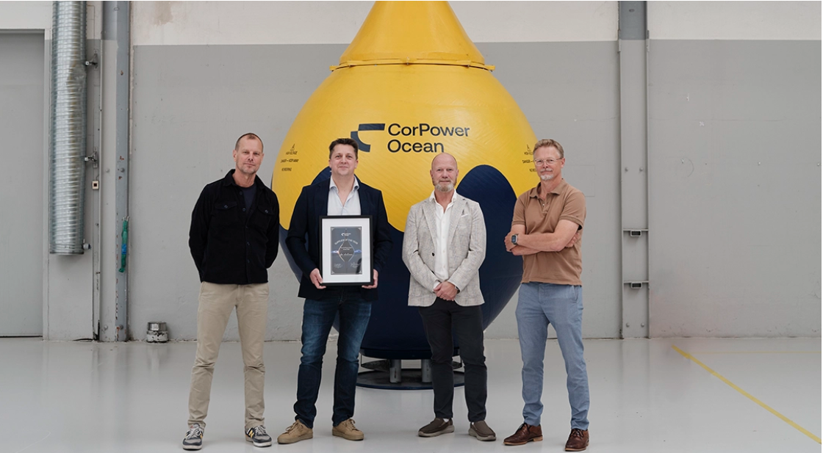 | ifm-pm 787 print.jpg  Das schwedische Unternehmen CorPower Ocean hat ifm electronic als „Lieferant des Jahres“ ausgezeichnet.

Über die ifm-Unternehmensgruppe

Messen, steuern, regeln und auswerten – wenn es um wegweisende Automatisierungs- und Digitalisierungstechnik geht, ist die ifm-Unternehmensgruppe der ideale Partner. Seit der Firmengründung im Jahr 1969 entwickelt, produziert und vertreibt ifm weltweit Sensoren, Steuerungen, Software und Systeme für die industrielle Automatisierung sowie für SAP-basierte Lösungen für Supply Chain Management und Shop Floor Integration. Als einer der Pioniere im Bereich Industrie 4.0 entwickelt und implementiert ifm ganzheitliche Lösungen für die Digitalisierung der gesamten Wertschöpfungskette „vom Sensor bis ins ERP“. Heute zählt die in zweiter Generation familiengeführte ifm-Unternehmensgruppe mit mehr als 9.000 Beschäftigten zu den weltweiten Branchenführern. Dabei vereint der Mittelstandskonzern die Internationalität und Innovationskraft einer wachsenden Unternehmensgruppe mit der Flexibilität und Kundennähe eines Mittelständlers.
Abdruck kostenlos – Beleg erbeten.

Redaktionsanfragen  Agentur Dr. Lantzsch  Jörg Lantzsch  Müllerstr. 5  65183 Wiesbaden  www.drlantzsch.de  Tel.: 0611-205 93 71  E-Mail: info@drlantzsch.de | Kontakt  ifm electronic gmbh  Friedrichstr. 1  45128 Essen  www.ifm.com  Tel.: 0201-24 22-0  Fax.: 0201-24 22-1200  E-Mail: presse@ifm.com

